ЛИНЕЙНАЯ ДИНАМИЧЕСКАЯ НЕЙРОСЕТЕВАЯ МОДЕЛЬ ВЯЗКОУПРУГОЙ СРЕДЫ И ЕЕ ИДЕНТИФИКАЦИЯ

Яновский Ю.Г., Басистов Ю.А.

Институт прикладной механики РАН, г. Москва, Россия

РЕЗЮМЕ

Для идентификации поведения вязкоупругих сред при малых деформациях предложена линейная динамическая нейросетевая модель. Модель реализует принцип адаптивно-иерархической настройки. Для достижения заданного уровня ошибки идентификации (10⁻¹²) модель автоматически изменяет свою структуру с третьего до 24-го порядка сложности. Нейросетевая модель по сравнению с известными феноменологическими моделями вязкоупругих сред имеет большее быстродействие, позволяет использовать параллельные алгоритмы вычисления и автоматически реализует адаптивно-иерархический принцип построения. Малая ошибка обучения линейной нестационарной динамической модели без обратных связей достижима лишь при наличии достаточно большого исходного массива экспериментальных данных.

1. ВВЕДЕНИЕ

Как известно, задача идентификации состоит в синтезе той или иной математической модели, адекватно описывающей поведение конкретной среды на базе полученной экспериментальной информации. Алгоритм идентификации определяется
а) типом выбранной модели: статическая, динамическая, линейная, нелинейная;
б) предполагаемым типом экспериментальных данных: прямые, косвенные, статистические, детерминированные.
Для синтеза корректной математической модели требуется введение параметров, которые необходимо определить непосредственно из экспериментов. В частности, при реологическом анализе измерению подлежат такие интегральные материальные характеристики среды, как релаксационные модули, эффективные вязкости и другие. В зависимости от типа нагружения, диапазона изменения температуры или частот деформирования экспериментально можно измерять ползучесть или релаксацию, динамические характеристики при циклическом нагружении, поведения при одноосном или трехосном напряженном состоянии как изотропных, так анизотропных сред. Определение этих и других материальных параметров зависит, прежде всего, от возможностей имеющейся экспериментальной техники.
В экспериментах, в зависимости от типа используемой схемы деформирования, измеряют, как правило, величины деформации (или ее производные), напряжения, температуру, время и др.. На базе оценки этих величин и должны основываться алгоритмы идентификации модели. Экспериментальные измерения значений деформации (или градиента деформации) и напряжений носят интегральный характер, поэтому проблема идентификации математических моделей часто связана с решением так называемой обратной задачи для интегральных уравнений. Часто для таких уравнений приходится вводить как физическую нелинейность, так и геометрическую. Трудности проблемы обратных задач состоят и в том, что в настоящее время неизвестны стандартные методы их решения. Такие задачи относятся к классу некорректно поставленных. Более того, в силу особенностей внутренней структуры среды, особенностей экспериментальной техники и пр. в любых экспериментальных данных всегда заложена априорная неопределенность, связанная, например, с ошибками измерений, помехами или аномальными выбросами в измерениях или разбросом получаемых экспериментальных данных.
Указанные недостатки и ограничения первичной, полученной экспериментально информации затрудняют построение интегральных математических моделей и определяющих соотношений поведения вязкоупругих сред. Рассмотрим ниже кратко некоторые причины, приводящие к таким ограничениям.

2. НЕДОСТАТКИ КЛАССИЧЕСКИХ МОДЕЛЕЙ ВЯЗКОУПРУГИХ СРЕД

Традиционно в качестве модельных операторов обычно принимаются эвристически обоснованные модели, построенные на элементах Максвелла, Джеффриса, Фойгта-Кельвина и др. [1]. Из перечисленных элементов формируют так называемую материальную функцию среды (например, релаксационный модуль), которая является ядром некоторого интегрального оператора, представляющего собой математическую модель вязкоупругой среды. В основе построения интегральных моделей лежит понятие «релаксационный спектр» - спектр распределения времен релаксации, связывающий элементы с различными временами релаксации. Широкое распространение в литературе получили интегральные модели, использующие, в частности, интегральные операторы Фредгольма. Например, модель Максвелла может быть представлена интегральным уравнением
(1)
где , - компоненты релаксационного спектра, - вязкости элементов, - релаксационные времена этих элементов, - матрица-функция Якоби. Применительно к этой модели процесс идентификации состоит в настройке параметров {η_{k},λ_{k}}, N по экспериментальным данным . Настройка этих параметров связана с решением обратной задачи для уравнения (1) относительно релаксационного спектра. Современные реологические приборы позволяют измерять, в частности, такие характеристики, как динамические модули упругости и потерь в зависимости от частоты переменной нагрузки. В этом случае оценка релаксационного спектра вязкоупругой среды может быть проведена в рамках выражений
(2)
Заметим, что в отличие от известных в литературе уравнений, предложенные авторами [2] уравнения (2) представляют собой нелинейные интегральные уравнения типа Гаммерштейна [3], в которых все ограничения на функции f(x) и g(x) должны соблюдаться. Однако в таком представлении оценку релаксационного спектра провести невозможно, т.к. функции f(*) и g(*) остаются неизвестными.
Для решения подобной проблемы авторы в [4] предложили использовать кусочно-линейную аппроксимацию модели в виде
(3)
в которой релаксационные спектры являются решениями последовательности интегральных уравнений Фредгольма первого рода
(4)
Видно, что при таком подходе существенно увеличивается число экспериментов, необходимых для вычисления значений динамических модулей G’ и G”. Кроме того, при решении задачи (4) возникают сложности, состоящие в том, что величина параметра погрешности данных δ фиксирована, не может быть сколь угодно малой и неизвестна. По этим причинам авторы были вынуждены использовать регуляризующий алгоритм по Тихонову в эвристическом виде [2]. Очевидно, что ограниченные возможности конкретных реологических приборов в задании частоты ω также приводят к существенному ограничению диапазона измерений значений модулей, что существенно сужает область оценки функции распределения времен релаксации.
На рис.1,2 представлены экспериментально измеренные зависимости динамических модулей упругости и потерь (данные реометра RheoStress-150, Haake) в диапазоне частот для полидиметилсилоксанового полимера и вычисленные методом регуляризации Тихонова для сглаживающего функционала, соответствующего (4) при ограничениях на решение (только положительные значения ) и без ограничений (положительные и отрицательные значения ). На рис.1,2 крестиками и квадратами обозначены прямые экспериментальные данные и соответственно, а плюсами и окружностями и соответственно, вычисленные на базе релаксационных спектров. Из графиков видно отсутствие соответствия между экспериментальными и расчетными функциями при частотах . Однако, если в задаче (4) убрать ограничения на неотрицательность решения, то этим же методом регуляризации можно добиться хорошего соответствия между указанными величинами (см. рис.2). Тем не менее, необходимо отметить, что подобное допущение физически некорректно, т.к. времена релаксации среды не могут принимать отрицательные значения (рис.3).
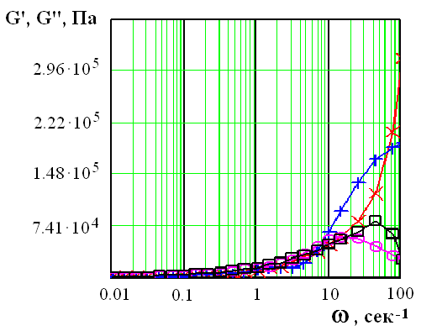
Рис.1. Сравнение динамических модулей при наличии ограничений на неотрицательность решения задачи (4).

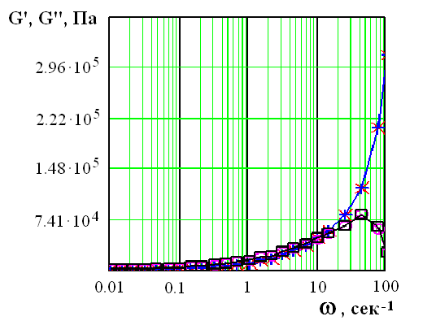
Рис.2. Сравнение динамических модулей при отсутствии ограничений на неотрицательность решения задачи (4).

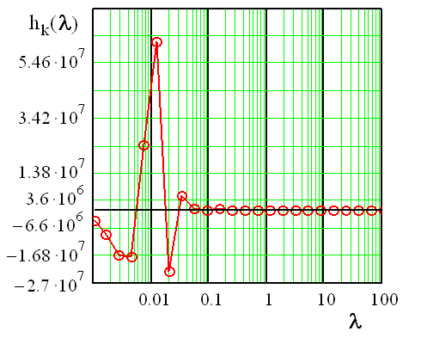
Рис.3. Решение задачи (4) методом регуляризации при отсутствии ограничений на неотрицательность решения задачи.

Казалось бы, выходом из подобной ситуации, в определенной мере, может быть использование принципа температурно-временной (частотной) суперпозиции, что позволяет расширить частотный диапазон экспериментально получаемых значений и . Согласно принципу суперпозиции экспериментальные результаты, полученные при различных температурах и в различных диапазонах частот, могут быть приведены к любой фиксированной температуре путем их сдвига по шкале частот на величину коэффициента редукции. Такой прием значительно расширяет реально охватываемый экспериментальной техникой диапазон частот, однако кардинально ситуацию не меняет.
Полученные и представленные на рис.1,2 результаты следовало ожидать. В работе [5] авторы предпринимали попытки экстраполяции экспериментальных данных по зависимости и на область более высоких частот с помощью прогноза на основе линейных моделей вязкоупругой среды, однако такие попытки не дали положительных результатов (рис.4).

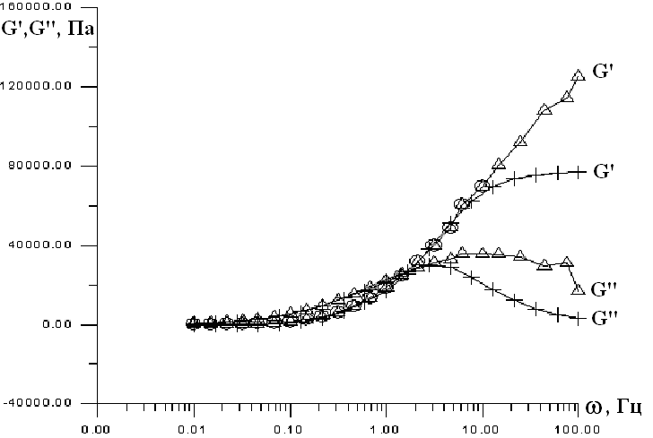
Рис.4. Результаты прогноза динамических модулей в область высоких частот.
Δ - эксперимент, + - прогноз.
Отмеченные выше трудности, а также недостатки известных моделей вязкоупругих сред указывают на необходимость поиска новых моделей, в частности, основанные на нейронных сетях. Модели на нейронных сетях способны решать задачи, не прибегая к алгоритмизации процесса, а используя процедуры обучения и адаптации.

3. ДИНАМИЧЕСКИЕ МОДЕЛИ НЕЙРОНА

Динамической называется система, вектор состояний которой изменяется во времени, описывая в N- мерном пространстве некоторую траекторию (орбиту). Математическая модель, определяющая динамику нелинейной системы в пространстве состояний, описывается, как правило, системой интегро-дифференциальных уравнений, достаточной для прогнозирования эволюции системы. Пусть - переменные состояния некоторой нелинейной динамической системы, где t – независимая переменная непрерывного времени, N – порядок системы. Систему дифференциальных уравнений можно записать в виде
,
где F – нелинейная вектор-функция. Каждый элемент этой функции связан с соответствующим элементом вектора состояний . Система называется автономной, если вектор-функция не зависит от времени явным образом. Далее будем анализировать только автономные системы. Для автономной системы каждому начальному состоянию соответствует единственная траектория. Семейство траекторий образует портрет состояний системы.
Рассмотрим динамическую модель нейрона без учета шума (чтобы не привлекать к анализу теорию случайных процессов) [5], используя аналогию электрической цепи (рис.5).

x₁(t)
x₂(t)
x_{N}(t)
∑
w_{j1}
w_{jN}
I_{j}
v_{j}
С_{j}
R_{j}
φ(.)
x_{j}(t)
Рис.5. Аддитивная модель динамического нейрона.

В физических терминах синаптические веса представляют собой емкости, а соответствующие входные сигналы - электрические потенциалы. Тогда электрический ток, протекающий от входного узла, выражается формулой
С другой стороны внутренний электрический потенциал нейрона (у входа в нелинейный элемент) возбуждает в цепи, состоящей из сопротивления и емкости R_{j}, C_{j} (R_{j} – сопротивление утечки в мембране j-го нейрона, C_{j} – емкость мембранного окружения нейрона), ток
Отметим, что по закону Кирхгофа сумма токов, втекающих в узел, равна нулю, получим
(5)
Емкостная составляющая позволяет достаточно просто ввести в модель память. Нормализуя уравнение (5) относительно «постоянной времени» , окончательно запишем уравнение аддитивного динамического нейрона
(6)
С помощью преобразований аддитивная модель сводится к связанной модели динамического нейрона
(7)
Обе модели явно содержат обратную связь.
Проследим далее взаимосвязь динамической модели нейрона с моделями поведения вязкоупругих сред, основанными на элементах Максвелла и Фойгта-Кельвина. Согласно [1] уравнение элемента Максвелла может быть записано как
(8)
где - напряжения, - деформация, η – вязкость, G – упругость элемента. Соответственно для элемента Фойгта-Кельвина справедливо
(9)
Как известно для электрической цепи переменного тока с последовательным включением сопротивления и емкости можно записать
(10)
Из сравнения (10) и (8) легко прослеживается электромеханическая аналогия - сопротивление эквивалентно 1/G, а емкость соответствует вязкости элемента Максвелла. Ток i(t) играет роль напряжения σ(t), а разность потенциалов u(t) эквивалентна деформации γ(t) в модели Максвелла.
Уравнение для элемента Фойгта-Кельвина похоже на уравнение для электрической цепи с параллельно включенными сопротивлением R и емкостью С, т.е.
(11)
Видно, что уравнение (11) по форме частично совпадает с уравнением для динамической модели нейрона (5).
Решая уравнение (8) относительно σ, получим
(12)
Обозначив через - релаксационный модуль элемента Максвелла, получим
Последнее равенство можно сопоставить со второй частью уравнения модели динамического нейрона (5), в которой синаптические связи {w_{ji}} можно трактовать как локальные элементы K(t_{i}–τ_{j}) релаксационного модуля. Заметим, что в последнем случае понятие релаксационного спектра вязкоупругой среды не используется.
Таким образом, как аддитивная, так и связанная модели динамического нейрона обобщают элементы Максвелла и Фойгта-Кельвина и, следовательно, элемент Джеффриса. Более того, они допускают расширение модели на случаи конечных (нелинейных) деформаций, возникающих в вязкоупругой среде при больших напряжениях.
Важным направлением в реализации динамических нейронных сетей являются рекуррентные модели в пространстве состояний. Выбор класса рекуррентных динамических систем обусловлен итеративной природой процесса идентификации. Рекуррентные динамические сети в нашем случае могут быть построены на основе модели в пространстве состояний, или на основе модели в терминах «вход – выход». Модель в пространстве состояний описывается уравнениями
(13)
(14)
где f и h неизвестные нелинейные функции.
Задача идентификации – построить нейросетевую модель, идентичную нелинейной динамической модели. Для идентификации модели (13), (14) используют две взаимосвязанные нейронные сети: одну для процесса (13), вторую – для (14). Две нейронные сети работают синхронно и дают на выходе решение в пространстве состояний для задачи системной идентификации.
Динамическая модель в терминах «вход-выход» для целей идентификации динамического объекта удовлетворяет соотношению
(15)
где y(n) выходные сигналы модели в момент времени “n”, u(n) – входные сигналы в момент n, q – порядок неизвестной динамической системы. В момент времени n+1 известно q последних значений выходного сигнала. Выход модели представляет собой оценку фактического выхода y(n+1). В результате получается ошибка идентификации
(16)
Здесь величина y(n+1) играет роль желаемого сигнала. Ошибка e(n+1) используется для коррекции синаптических весов и смещений . Модель (15) известна как нелинейная модель авторегрессии со скользящим средним (NARMA). Блок-схема модели приведена на рис.6.

Рис.6. Решение NARMA задачи системной идентификации.
z⁻¹
Неизвестная
динамическая
система
U(n+1)
z⁻¹
z⁻¹
U(n)
U(n-q+1)
z⁻¹
Y(n+1)
Y(n-q+1)
z⁻¹
Y(n-q+2)
Y(n-1)
z⁻¹
Y(n)
Y(n+1)
∑
e(n+1)
-1
+1
Фактич. выход
Прогноз. выход
Сигнал
ошибки
U(n-1)
U(n-q+2)
4. ЛИНЕЙНАЯ НЕЙРОСЕТЕВАЯ МОДЕЛЬ ВЯЗКОУПРУГИХ СРЕД
И ЕЕ ИДЕНТИФИКАЦИЯ

В качестве линейной модели вязкоупругой среды выберем однослойную динамическую линейную нейронную сеть с одним входом и одним выходом. Когда сеть содержит линии задержки, вход сети надо рассматривать как последовательность векторов, подаваемых на сеть в определенные моменты времени. Структурная схема такой модели представлена на рис.7.
В качестве входного обучающего сигнала модели были использованы реальные экспериментальные данные, полученные для типичного представителя вязкоупругой среды - гибкоцепного линейного полимера - полибутадиена (ПБ) [6]. Для обучения модели в качестве входного сигнала вектор градиента деформации зададим в виде прямоугольного импульса с амплитудой (см. рис.8). На рис.9 представлена зависимость релаксации напряжения во времени как отклик вязкоупругой ПБ среды на входное воздействие. Задача нейросетевой модели заключается в следующем: по экспериментальным данным (рис.8,9) требуется идентифицировать модель рис.7 с заданным критерием качества. Заметим, что никаких ограничений в структуре модели в виде известных феноменологических элементов типа Максвелла, Джеффриса, или Фойгта-Кельвина не предполагается.

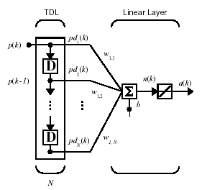
Рис.7. Линейная динамическая нейросетевая модель.

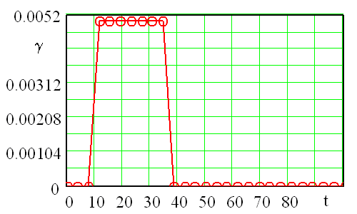
Рис.4.8. Входной обучающий сигнал.

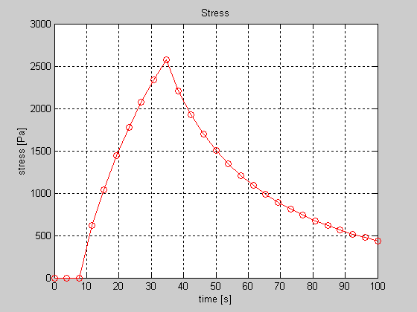
Рис.9. Выходной обучающий сигнал. Зависимость напряжения (σ,Па) от времени (t, сек).

За критерий качества идентификации примем среднеквадратическую ошибку
(17)
где J – функционал ошибок, Q – объем выборки, M – число слоев сети, q – номер выборки, S^{M} – число нейронов выходного слоя, – вектор сигнала на выходе сети, – вектор желаемых (целевых) значений сигнала на выходе сети для выборки с номером q.
Процесс обучения модели предполагает наличие библиотеки вариантов ее желаемого поведения – входных сигналов p и желаемых (целевых) выходных сигналов t. (Обучающая информация состоит из набора входных и выходных сигналов, который формируется в результате экспериментов с реальной средой.) Во время этого процесса веса и смещения сети настраиваются так, чтобы минимизировать функционал ошибки (17), характеризующий качество обучения.
Алгоритм функционирования сети (рис.7) представим соотношением
Будем обучать сеть в соответствии с алгоритмом Видроу-Хоффа [7]
(18)
где α – параметр скорости настройки.
Алгоритм обучения сети (18) следует из ниже приведенных соотношений. В нейронной сети с одним входным слоем М=1 и
где - есть i-й элемент входного вектора p на k-й итерации.
Таким образом, окончательно получаем
.
На данном выражении и следует алгоритм обучения.
Выполним процедуру обучения, ограничив ее 100 эпохами и используя только выше приведенные обучающие последовательности. Соответствующая функция ошибок обучения сети (см. соотношение (16)) представлена на рис.10.

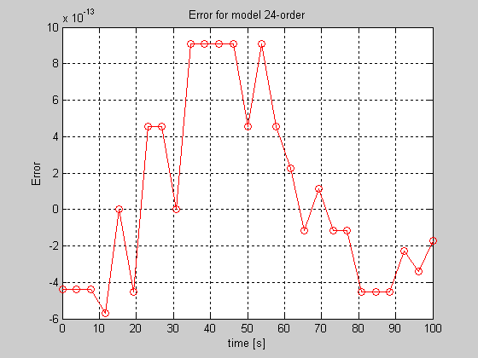

Рис.10. Функция ошибок обучения динамической нейросетевой модели.

Из анализа рис.10 следует, что расстояние между выходными сигналами модели и объекта в равномерной метрике не превосходит значения 10⁻¹². Заметим, что при обучении автоматически осуществлялась структурная идентификация модели путем увеличения порядка модели от 3-го до 24-го с помощью последовательного добавления элементов задержки.
На рис.11 представлен выходной сигнал, выданный нейросетевой моделью 24-го порядка, и выходной сигнал реального объекта. Видно полное совпадение этих сигналов.

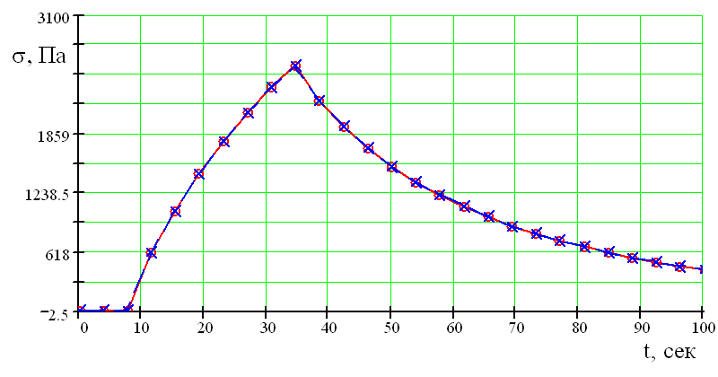
Рис.11. Сравнение выходного и желаемого сигналов в сети 24-го порядка.

5. ЛИНЕЙНАЯ НЕСТАЦИОНАРНАЯ НЕЙРОСЕТЕВАЯ МОДЕЛЬ
И ЕЕ ИДЕНТИФИКАЦИЯ

В качестве обучающих входных и выходных сигналов для нестационарной нейросетевой модели используем реальные экспериментальные данные, полученные авторами для высокомолекулярного полидиметилсилоксанового полимера (ПДМС) при различных температурах на реокомбайне RheoStress-150 (фирма HAAKE, Германия) (рис.12-15).
В процессе 1-го эксперимента задавали импульс градиента деформации, который был одинаков при различных температурах эксперимента (рис.12). Измеряли отклик полимерной среды в виде зависимости релаксации напряжения во времени при различных температурах (рис.13).

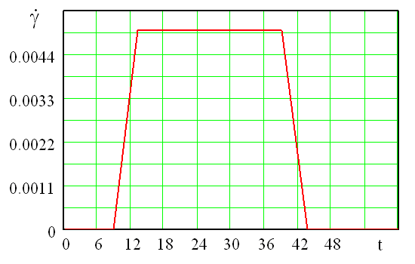
Рис.12. Импульс градиента деформации для =0.5.
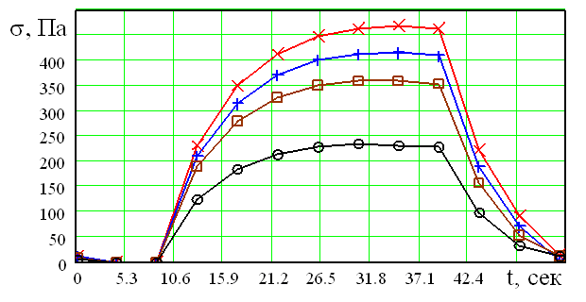
Рис.13. Релаксация напряжения сдвига полидиметилсилоксана для различных температур.

Рис.12 и рис.13 фактически представляют последовательность идентичных экспериментов при одной и той же величине деформации , но при различных температурах (линейный режим – малые деформации). Таким образом, нестационарность модели обусловлена изменением температуры среды. Однако при обучении нейросетевой модели эта информация остается скрытой (неизвестной).
Сформируем обучающий материал следующим образом. На входе нейросетевой модели имеем сигнал в виде последовательности одинаковых импульсов градиента деформации (рис.14), на выходе – сигнал в виде последовательности реакций системы на входной сигнал. Выходные сигналы представляют собой желаемый выход модели.

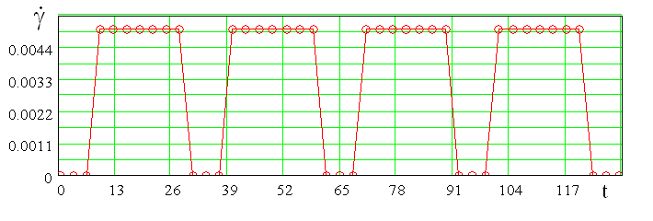
Рис.14. Последовательность импульсов градиента деформации.

Реакция полидиметилсилоксана на последовательность входных импульсов градиента деформации представлена на рис.15.

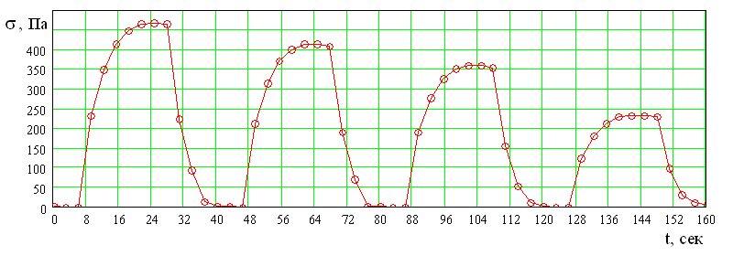
Рис.15. Релаксационная функция нестационарной модели.

В качестве модели нестационарного напряженно – деформационного поведения вязкоупругой среды рассмотрим нейросетевую модель следующего вида (рис.16).
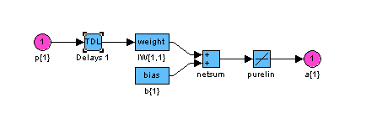
Рис.16. Структурная схема нейронной сети. Здесь p{1} входной сигнал, TDL – блок линии задержек {z⁻¹} (см. рис.6), w (weight) – весовая матрица (см. (7)), b (bias) – вектор смещений (см.(7)), netsum – блок суммирования (см. рис.7), purelin – линейная функция активации (см. соотношение (7), в котором $ϕ\left(z\right) = z$), a{1} – выходной сигнал модели.

После обучения сеть рис.16 синтезировала выходной сигнал, представленный на рис.17 кружками.

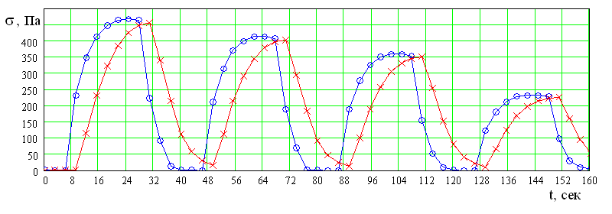
Рис.17. Желаемый (o) и выходной (x) сигналы нейронной сети с одним элементом задержки.

Из сравнения сигналов видна задержка по времени и искажение выходного сигнала сети относительно желаемого сигнала, что обусловило достаточно большую ошибку обучения в равномерной метрике (см. соотношение (16)), представленную на рис.18.

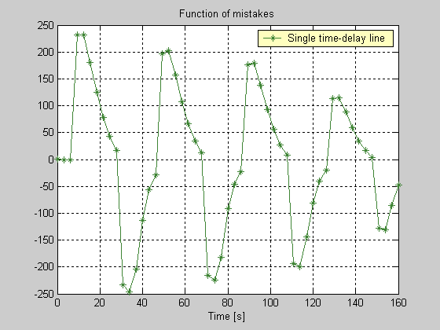
Рис.18. Функция ошибки обучения в равномерной метрике для сети с одним элементом задержки.

Возникновение большой ошибки выявило неспособность модели обучиться на представленном ей обучающим материале. Здесь либо обучающий материал оказался недостаточно информативным, либо порядок сложности модели недостаточен. Попытка увеличить сложность модели путем увеличения числа элементов задержки до 12 положительных результатов не принесла. Функция ошибок обучения сети не изменилась. Однако увеличением числа точек отсчета в экспериментальных данных до 800 путем интерполяции позволило достичь заданной точности идентификации модели даже с одним элементом задержки. Этот эксперимент показал, что можно достичь удовлетворительной идентификации модели даже при меньшей ее сложности путем повышения информативности обучающего множества. Выходной сигнал нейронной сети при расширенных экспериментальных данных представлен на рис.19.

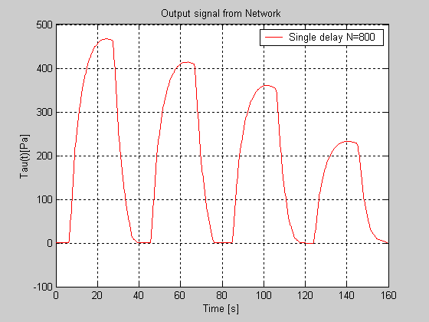
Рис.19. Выходной сигнал нейросетевой модели с одним элементом задержки при расширенной размерности векторов данных.
Функция ошибок этой сети представлена на рис.20.

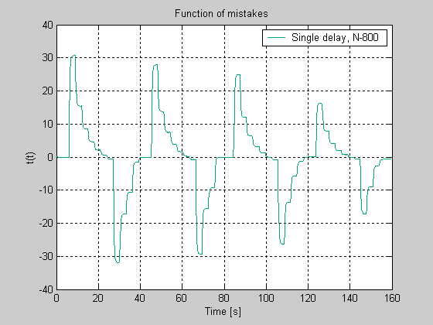
Рис.20. Функция ошибок обучения сети с расширенными экспериментальными данными.

Из анализа рис.20 видно, что ошибка идентификации модели уменьшилась практически на порядок.
Эксперимент показал, что для получения удовлетворительного результата при обучении модели необходимо соблюдать строгое соответствие между сложностью модели и информативностью обучающего материала.

5. ВЫВОДЫ

Известные из литературы феноменологические модели, предложенные для описания напряженно-деформированного состояния вязкоупругих сред, включая нелинейные интегральные модели, использующие инварианты, квадратичную зависимость напряжения, функции с памятью и т.п. неадекватно прогнозируют поведение таких сред при конечных деформациях.
Для идентификации поведения вязкоупругих сред при малых деформациях предложена линейная динамическая нейросетевая модель. Модель реализует принцип адаптивно-иерархической настройки. Для достижения заданного уровня ошибки идентификации (10⁻¹²) модель автоматически изменяет свою структуру с третьего до 24-го порядка сложности.
В отличии от известных классических моделей вязкоупругих сред нейросетевая нестационарная модель не синтезируется в виде набора стационарных моделей, зависящих от параметра нестационарности и не требует введения дополнительного параметра нестационарности, а непрерывно воспроизводит желаемый нестационарный сигнал.
Нейросетевая модель проще в конструктивном и алгоритмическом исполнении, чем классическая, имеет большее быстродействие, позволяет использовать параллельные алгоритмы вычисления и автоматически реализует адаптивно-иерархический принцип построения.
Синтез и анализ нейросетевой модели на примере типичной вязкоупругой среды показал, что достижение малой ошибки обучения линейной нестационарной динамической сети без обратных связей возможно лишь при наличии достаточно большого исходного массива экспериментальных данных. Для достижения необходимой точности работы нейросетевой модели требуется проведение интерполяции получаемых экспериментально данных с целью расширения размерности векторов.

ЛИТЕРАТУРА

- Joseph D.D. Fluid Dynamics of Viscoelastic Liquids. Spinger-Verlag, New York Inc., 1990, 755 с.
- Yu.A.Basistov,Yu.G.Yanovsky, Ill-Posed Problems under Identification of Non-Linear Rheological Models of State, Proceedings of the 6th European Conference on Rheology. Erlangen, September 1-6, 2002.
- Вайнберг М.М. Вариационный метод и метод монотонных операторов в теории нелинейных уравнений. М., Наука, 1972, 415 с.
- Yanovsky Yu.G., Basistov Yu.A., Filipenkov P.A. Problem of identification of rheological behavior of heterogeneous polymeric media under finite deformation Proceedings of the XIV International Congress on Rheology, ISBN 89-950057-5-0, The Korean Society of Rheology, 2004, SO18-1 – SO18-3.
- Басистов Ю.А., Яновский Ю.Г. Об идентификации математических моделей вязкоупругих сред в реологии и электрореологии. Механика композиционных материалов и конструкций, 2001, т.7, №1, с.114-130.
- Yanovsky Yu.G. Polymer Rheology: Theory and Practice, Chapman and Hall, NY, London, Paris, 1993, 440 p.
- Hagan M.T., Demuth H.B., Beale M.H., Neural Network Design. Boston, MA: PWS Publishing, 1996.

Поступила в редакцию 7 октября 2005 года.

Работа выполнена при поддержке Российского Фонда Фундаментальных исследований, гранты № 05-01-00879 и №05-08-65529.

